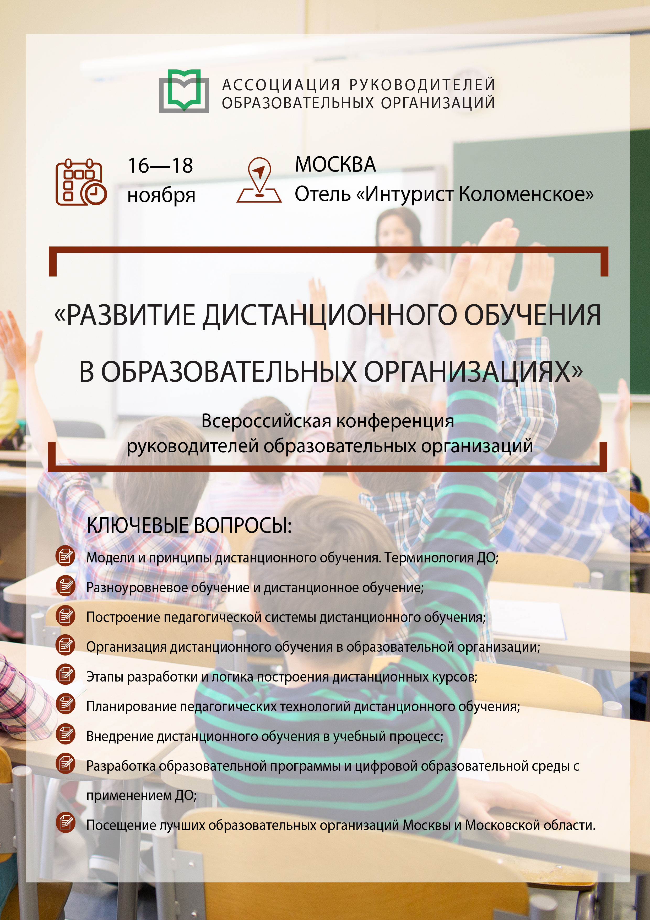

16 ноября 2020 г., понедельник, первый день конференции

08:00-10:00 | Регистрация участников
10:00-11:30 | Секция № 1: «Проблемы терминологии в сфере дистанционного обучения (ДО). Модели и принципы ДО»  Ключевые вопросы:  - Форматы использования терминов: онлайн-обучение, электронное обучение, цифровое обучение, e-learning; дистанционный курс, электронный, онлайн-курс; электронная педагогика, цифровая педагогика  - Проблема бездумного заимствования из зарубежных публикаций, дублирование устоявшихся терминов  - Рассмотрение терминологии ДО в рамках гуманистического, личностно-ориентированного, деятельностного и системного подхода  - Модель ДО как способ реализации дистанционной формы обучения  - Классификации моделей ДО, базирующихся на разных типологических признаках  - Модели ДО по трем признакам: по организации всей дистанционной системы образования, по организации учебного процесса, по способу доставки учебного материала
11:30-11:45 | Перерыв, кофе брейк*
11:45-13:15 | Секция №2: «Разработка дистанционного курса»  Ключевые вопросы:  - Типология и виды дистанционных курсов  - Этапы разработки и логика построения дистанционных курсов  - Механизм измерения компетенций студента в проведении дистанционного курса  - Критерии экспертизы дистанционных курсов  - Планирование педагогических технологий дистанционного обучения в ходе разработки курса
13:15-14:15 | Обед*, свободное время
14:15-15:45 | Секция №3: «Организация дистанционного обучения в образовательной организации»  Ключевые вопросы:  - Внедрение дистанционного обучения в учебный процесс  - Пять наиболее распространенных моделей дистанционного обучения  - Проблемы внедрения дистанционного обучения в колледже  - Обзор возможностей порталов дистанционного обучения для всесторонней качественной организации учебного процесса на примере портала «Мобильное электронное образование»
15:45-16:00 | Свободное время, подготовка к экскурсии
16:00-19:00 | Экскурсионная программа
17 ноября 2020 г., вторник, второй день конференции (для членов АРОО)

10:00-11:30 | Секция 1: «Разноуровневое обучение и дистанционное обучение»  Ключевые вопросы:  - Разноуровневое обучение как педагогическая технология организации учебного процесса  - Поток учеников как основа формирования группы с одинаковой подготовкой, схожим темпом усвоения материала и мотивацией  - Способы организации учебного процесса при разноуровневом обучении
11:30-11:45 | Перерыв. Кофе брейк*
11:45-13:15 | Секция 2: «Построение педагогической системы дистанционного обучения»  Ключевые вопросы:  - Разработка основной образовательной программы и цифровой образовательной среды с применением ДО  - Индивидуальный учебный план как инструмент персонализации обучения  - Органайзер как инструмент, обеспечивающий самостоятельное планирование своей образовательной деятельности и ответственного отношения к ней  - Построение продуктивной системы коммуникаций, инструменты и сервисы, обеспечивающие взаимодействие между участниками образовательного процесса  - Система оценивания, как механизм обеспечения качества образования  - Кадровое обеспечение реализации образовательной программы с применением ДО
13:15-14:15 | Обед*, свободное время
14:15-15:45 | Секция 3: «Экономический механизм оплаты труда специалистов при организации ДО»  Ключевые вопросы:  - Качество дистанционного курса  - Принцип расчёта оплаты дистанционного преподавателя  - Принцип расчёта оплаты труда дистанционного разработчика курса  - Расчёт команды специалистов для внедрения ДО  - Схемы расчета
15:45-16:00 | Свободное время, подготовка к экскурсии
16:00-19:00 | Экскурсионная программа
18 ноября 2020 г., среда, выездной день конференции*

08:30-09:00 | Сбор делегатов в холе отеля
09:00-10:00 | Автобусный трансфер в образовательную организацию
10:00-12:00 | Посещение общеобразовательной организации Москвы или Московской области  - Встреча с руководителем учреждения. Обмен опытом;  - Экскурсия по образовательному учреждению;  - Презентация работы образовательной организации;  - Круглый стол, ответы на вопросы делегатов;  - Неформальное общение с руководителем и сотрудниками учреждения.
16:00-17:00 | Автобусный трансфер в отель
12:00-13:00 | Обед
13:00-14:00 | Автобусный трансфер в образовательную организацию
14:00-16:00 | Посещение общеобразовательной организации Москвы или Московской области  - Встреча с руководителем учреждения. Обмен опытом;  - Экскурсия по образовательному учреждению;  - Презентация работы образовательной организации;  - Круглый стол, ответы на вопросы делегатов;  - Неформальное общение с руководителем и сотрудниками учреждения.
16:00-17:00 | Автобусный трансфер в отель

Обозначенные в Программе темы секций, время их проведения, сосав спикеров могут быть изменены по объективно независимым причинам

